[Diesen Text dürfen Sie gerne bearbeiten und für Ihr Schutzkonzept übernehmen, beachten Sie gerne auch weiteres Material im Materialpool Schutzkonzeptentwicklung – Ideen und Ergänzungen sind in der Fachstelle willkommen. Beachten Sie, dass das Vorgehen in Bezug auf Vermutungen gegenüber Mitarbeitenden landeskirchliche Vorgabe ist.]
Überschrift im Schutzkonzept:
Interventionsmaßnahmen bei sexualisierter Gewalt
Verschiedene Fallkonstellationen machen es notwendig, dass wir als [Kirchengemeinde/Kirchenbezirk/ Einrichtung] eingreifen, für den Schutz von Betroffenen einstehen und handeln. Je nach Fallgeschehen gibt es unterschiedliche Handlungsvorgänge.
[beschreiben Sie nur die Interventionsmaßnahmen, die für Sie zutreffen]
- Für den Fall, dass es Vermutungen oder gar Hinweise auf Grenzverletzungen, Übergriffe oder strafrechtlich relevante Formen von sexualisierter Gewalt oder Verstöße gegen das Abstinenz- und Abstandsgebot durch Mitarbeitende gibt, gilt ein einheitliches Vorgehen als Standard in der Landeskirche.
- Bei Verdacht auf Kindeswohlgefährdung haben wir als Träger der freien Jugendhilfe eine Vereinbarung nach §8a SGB VIII mit dem [hier den öffentlichen Träger der Jugendhilfe, i.d.R. Jugendamt oder Landratsamt] geschlossen.
- Für Übergriffe unter Gleichaltrigen/Minderjährigen haben wir einen Handlungsplan für Mitarbeitende
Für alle Fallgeschehen sind folgende Verhaltensregeln sinnvoll:
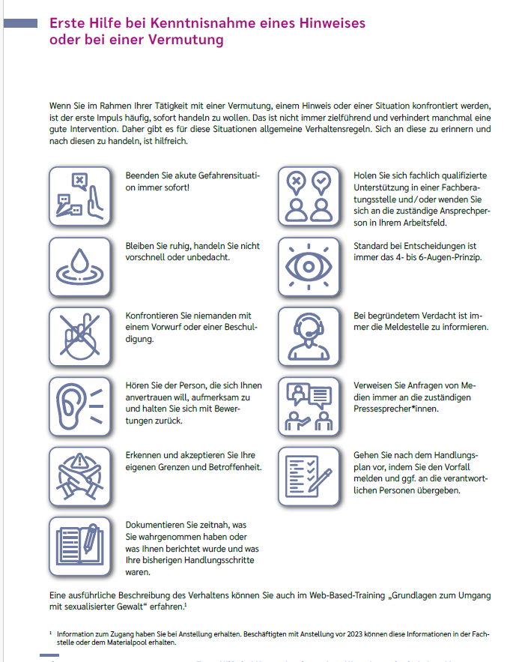
- Handlungsplan: Vermutungen gegenüber Mitarbeitende: Verletzung des Abstinenz- und Abstandsgebots und bei sexualisierter Gewalt
Wenn sich der Verdacht auf sexualisierte Gewalt oder Verletzung des Abstinenz- und Abstandsgebotes gegen Mitarbeitende (ehren-, neben- und hauptamtlich) richtet, fällt dies in der Evangelischen Landeskirche in Württemberg unter die Meldepflicht (siehe Kasten unten). Für dieses Fallgeschehen gibt es innerhalb der Landeskirche ein standardisiertes Verfahren. Mit der Veröffentlichung des Handlungsplans bei sexualisierter Gewalt und bei Verstößen gegen das Abstinenz- und Abstandsgebot im April 2025 wurden die bisherigen Interventionspläne abgelöst. Nunmehr gibt es einen verbindlichen Handlungsplan für alle Berufsgruppen und ehrenamtlich Mitarbeitende. Zentral ist die landeskirchliche Meldepflicht bei Verletzung des Abstinenz- und Abstandsgebots und bei sexualisierter Gewalt:
Die Meldepflicht besteht für:
„Alle Pfarrpersonen, Kirchenbeamt*innen und ehrenamtlich Mitarbeitende haben unverzüglich die nach § 3 Absatz 1 Satz 1 AGSB eingerichtete Melde[…]stelle über zureichende tatsächliche Anhaltspunkte für den Verdacht einer Verletzung des Abstinenz- und Abstandsgebotes oder sexualisierter Gewalt durch beruflich oder ehrenamtlich in der Kirche Mitarbeitende zu informieren.
Für angestellte Personen besteht außerdem eine Meldepflicht gegenüber der zuständigen Person der Leitungsebene.“
Neben der Meldepflicht gibt es auch ein Beratungsrecht:
„Alle Beschäftigten, Pfarrpersonen, Kirchenbeamt*innen und ehrenamtlich Mitarbeitende sind berechtigt und verpflichtet, zur Einschätzung eines unklaren Vorfalls Beratung durch eine vom Dienstgeber benannte Stelle zu suchen.“
Vgl. § 3 Abs. 1 S. 2 KAO i.V.m. § 5 Abs. 1 der Anlage 1.1.3 zur KAO; §31a PfDG.EKD, § 24a KBG.EKD, für Ehrenamtliche nach § 4 Abs. 1 AGSB
Eine Kontaktdatenliste für die Krisenintervention mit Ansprechpersonen und Beratungsstellen im Kirchenbezirk, auf landeskirchlicher Ebene (Fachstelle sexualisierte Gewalt mit Ansprechstelle und Meldestelle) und zu Fachberatungsstellen für sexualisierte Gewalt finden Sie in der Übersicht auf Seite [hier den Ort/Kapitel angeben].
Die Grafik im Handlungsplan zeigt eine Übersicht des Vorgehens:
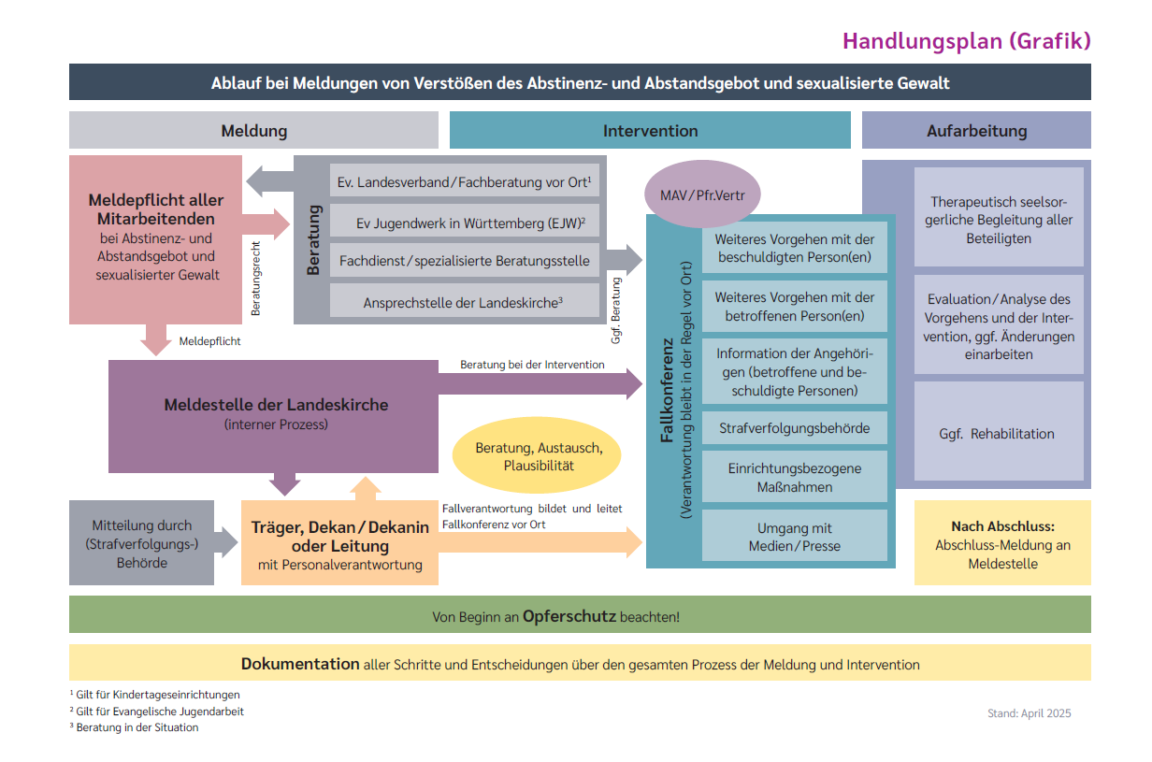
Einen detaillierten Handlungsplan für die einzelnen Schritte im Prozess, die beteiligten Personen und die Krisenkommunikation liegt vor und kann online eingesehen und ausgedruckt werden: 2025_Handlungsplan_sexualisierte_Gewalt_web.pdf
Es besteht die Möglichkeit der online-Meldung über die Homepage der Landeskirche: https://www.elk-wue.de/helfen/sexualisierte-gewalt/meldung (Achtung erst ab Juli 2025 verfügbar)
Vorlagen für die Dokumentation sind als Formulare im Download verfügbar: https://www.elk-wue.de/helfen/sexualisierte-gewalt/intervention
- Vorgehen bei Verdacht auf Kindeswohlgefährdung nach § 8a SGB VIII
[beschreiben Sie hier, wenn vorhanden, das vereinbarte Vorgehen bei Verdacht auf Kindeswohlgefährdung – in der Regel gibt es Vereinbarungen für Ev. Jugendarbeit und Kitas]
- Handlungsplan: Peergewalt
[beschreiben Sie hier, wenn vorhanden, das Vorgehen bei übergriffigem Verhalten unter gleichaltrigen Minderjährigen. – in der Regel gilt dies für Ev. Jugendarbeit und Kitas]

Zu finden auf Seite 6 des Handlungsplans

